汕头移动“移起嗨购517”
广 告 主：汕头移动
所属行业：通讯行业
执行时间：2020.05.17
参选类别：直播营销类
营销背景
2020年是艰难的一年，在新冠疫情的冲击下，不少企业一度陷入困境。但就在线下商业活动碰壁之时，“宅经济”迅速引爆，各大行业纷纷将业务搬至线上，推进了直播行业快速发展，并让直播带货成为商家与粉丝间沟通的重要渠道。面对营销模式的转型期，我司把握住了机遇，并打了一场漂亮的“直播营销战”。在2020年5月份，结合宣传汕头业务与“517世界电信日”契机，和疫情防控需求，由我司牵头，联合汕头移动与合胜百货广场，进行跨界异业合作。
营销目标
利用目前最新最火的直播平台，以最强火力扩大汕头移动517的线上影响力，在大力推广移动形象的同时，联合线下渠道，实现5G、购机、宽带、流量等全方位的业务量转化和增长。
策略与创意
我们邀请了新生代颜值主播倾情演出，极具看点。不仅如此，我们还邀请了泰安合胜数名入驻商家参与直播，抽奖送出上百份惊喜礼品。直播期间，不定时洒落400元购机现金券、合胜电影券、华为P40 手机及千元话费等直播大奖，并要求分享秒杀，形成二次裂变传播。
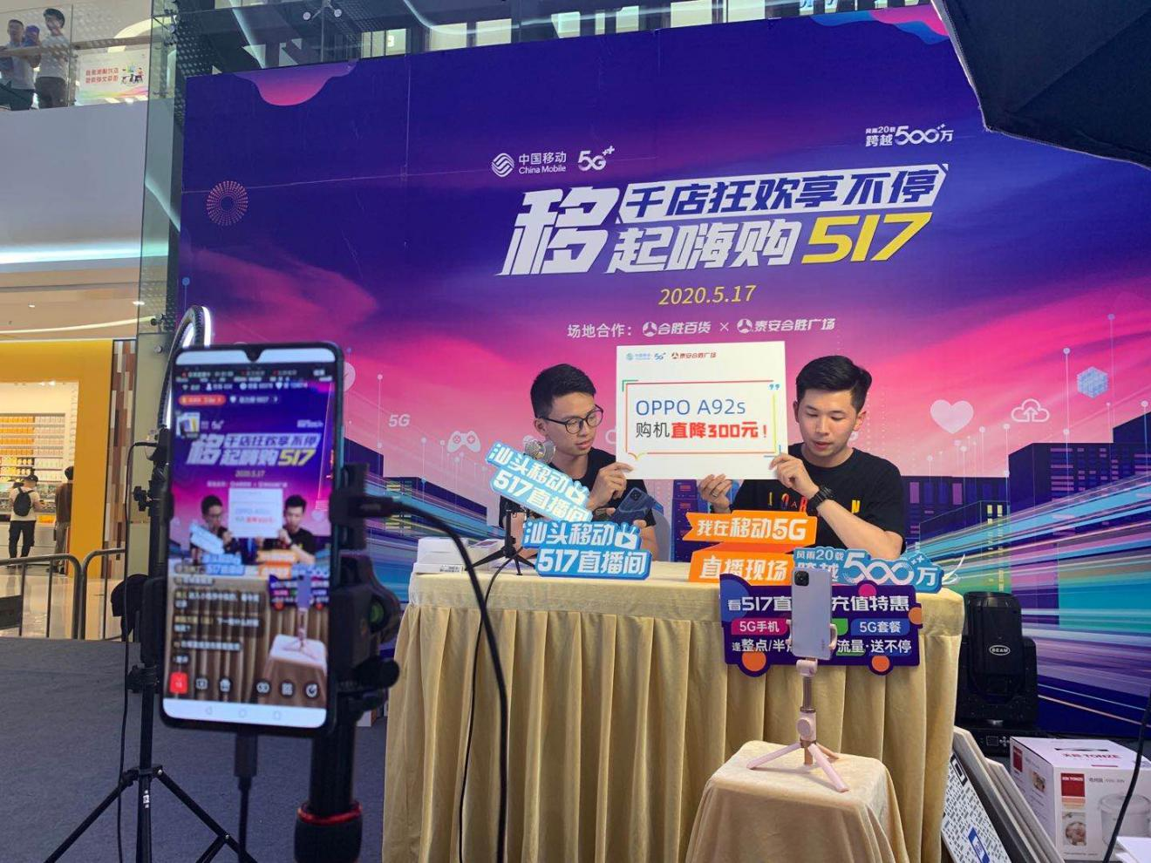
执行过程/媒体表现
直播开始前一周我们就开始预热。通过本地自媒体平台、短信平台、电台、朋友圈广告、私域流量等多种方式引流，并为粉丝们送出多份引流福利。
第一阶段，我们通过矩阵话题炒作
启动本地微信大V级微博话题进行宣传 浏览量123万人次
第二阶段，微信集中发力
微信推文、朋友圈、短视频等线上预热及引流集中发力
第三阶段，通过社区群&网格宣传
100万账单消息模板出发
3700个社区群广告
合作渠道朋友圈2000+人次转发
第四阶段，短信形式提示
发布邀请关注订阅直播提醒，引导客户通过公众号的直播菜单进入直播间
第五阶段，电台广覆盖
电台主持人节目口播覆盖下班高峰期
第六阶段，预售优惠订阅引流
16日开放预售优惠，半天引流7000人订阅直播提醒
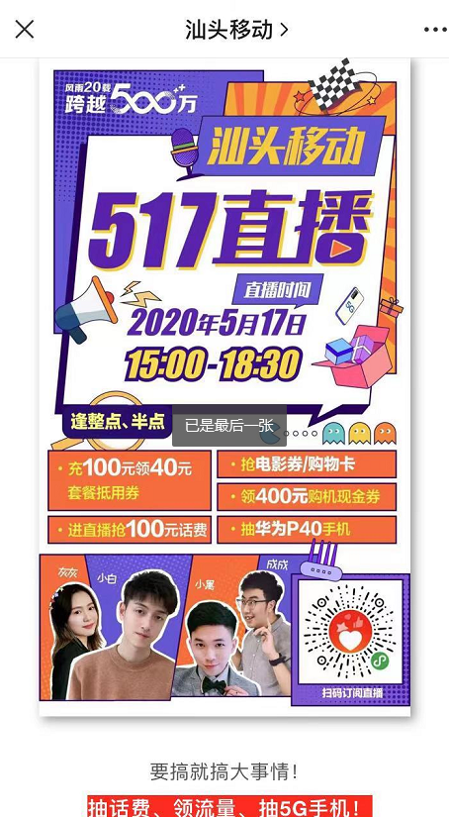

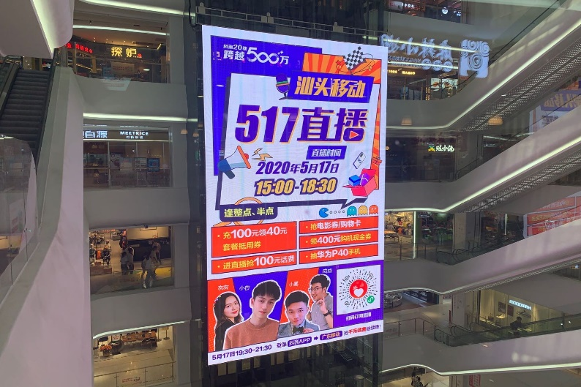
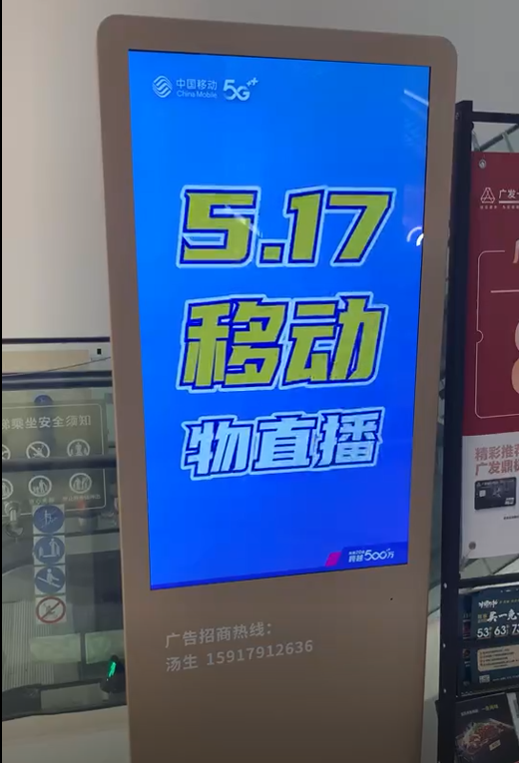
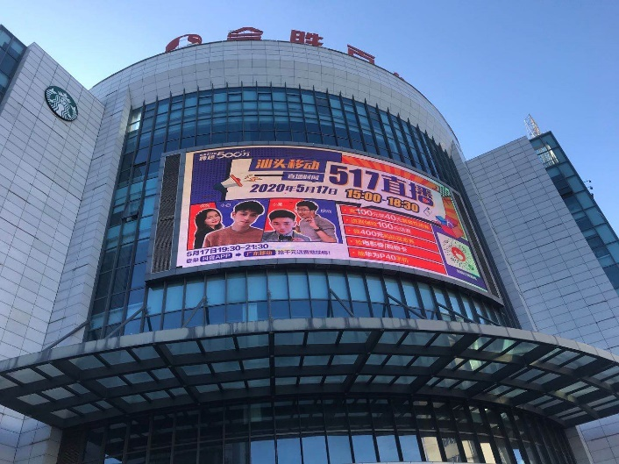
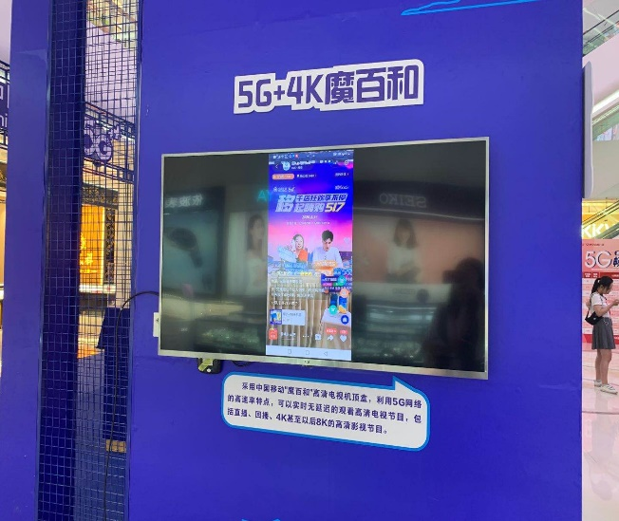
营销效果与市场反馈
本次直播在晚上进行，直播更是长达4.5小时。活动力度空前，开场就送出10000份话费充值好礼，直播环节环环相扣，当天总共进行了5轮抽奖环节。当天直播除了与线上观众形成良好互动，线下不少路过的观众也纷纷围观，甚至现场下单购买直播间商品。这场在爱逛平台上长达4.5小时的直播带货，当天直播总人数就达到12万人，观看人数达3万人，点赞数更是达到近16万次，累计送出392份奖品。
